Światowy Dzień Rzucania Palenia Tytoniu
19 listopad 2020

Światowy Dzień Rzucania Palenia Tytoniu obchodzony jest zawsze w trzeci czwartek listopada. Pomysł zrodził się w USA z inicjatywy dziennikarza Lynna Smitha, który w 1974 roku zaapelował do czytelników swojej gazety, aby przez jeden dzień nie palili papierosów.
Na całym świecie tytoń zabija ponad 5 milionów osób każdego roku – w tym ponad 600 tysięcy osób, które palą biernie, wdychając dym osób palących w ich otoczeniu. Palenie tytoniu jest przyczyną zachorowań na choroby nowotworowe, choroby układu oddechowego i krążenia. W krajach europejskich co piąty przypadek raka jest powodowany przez palenie papierosów.

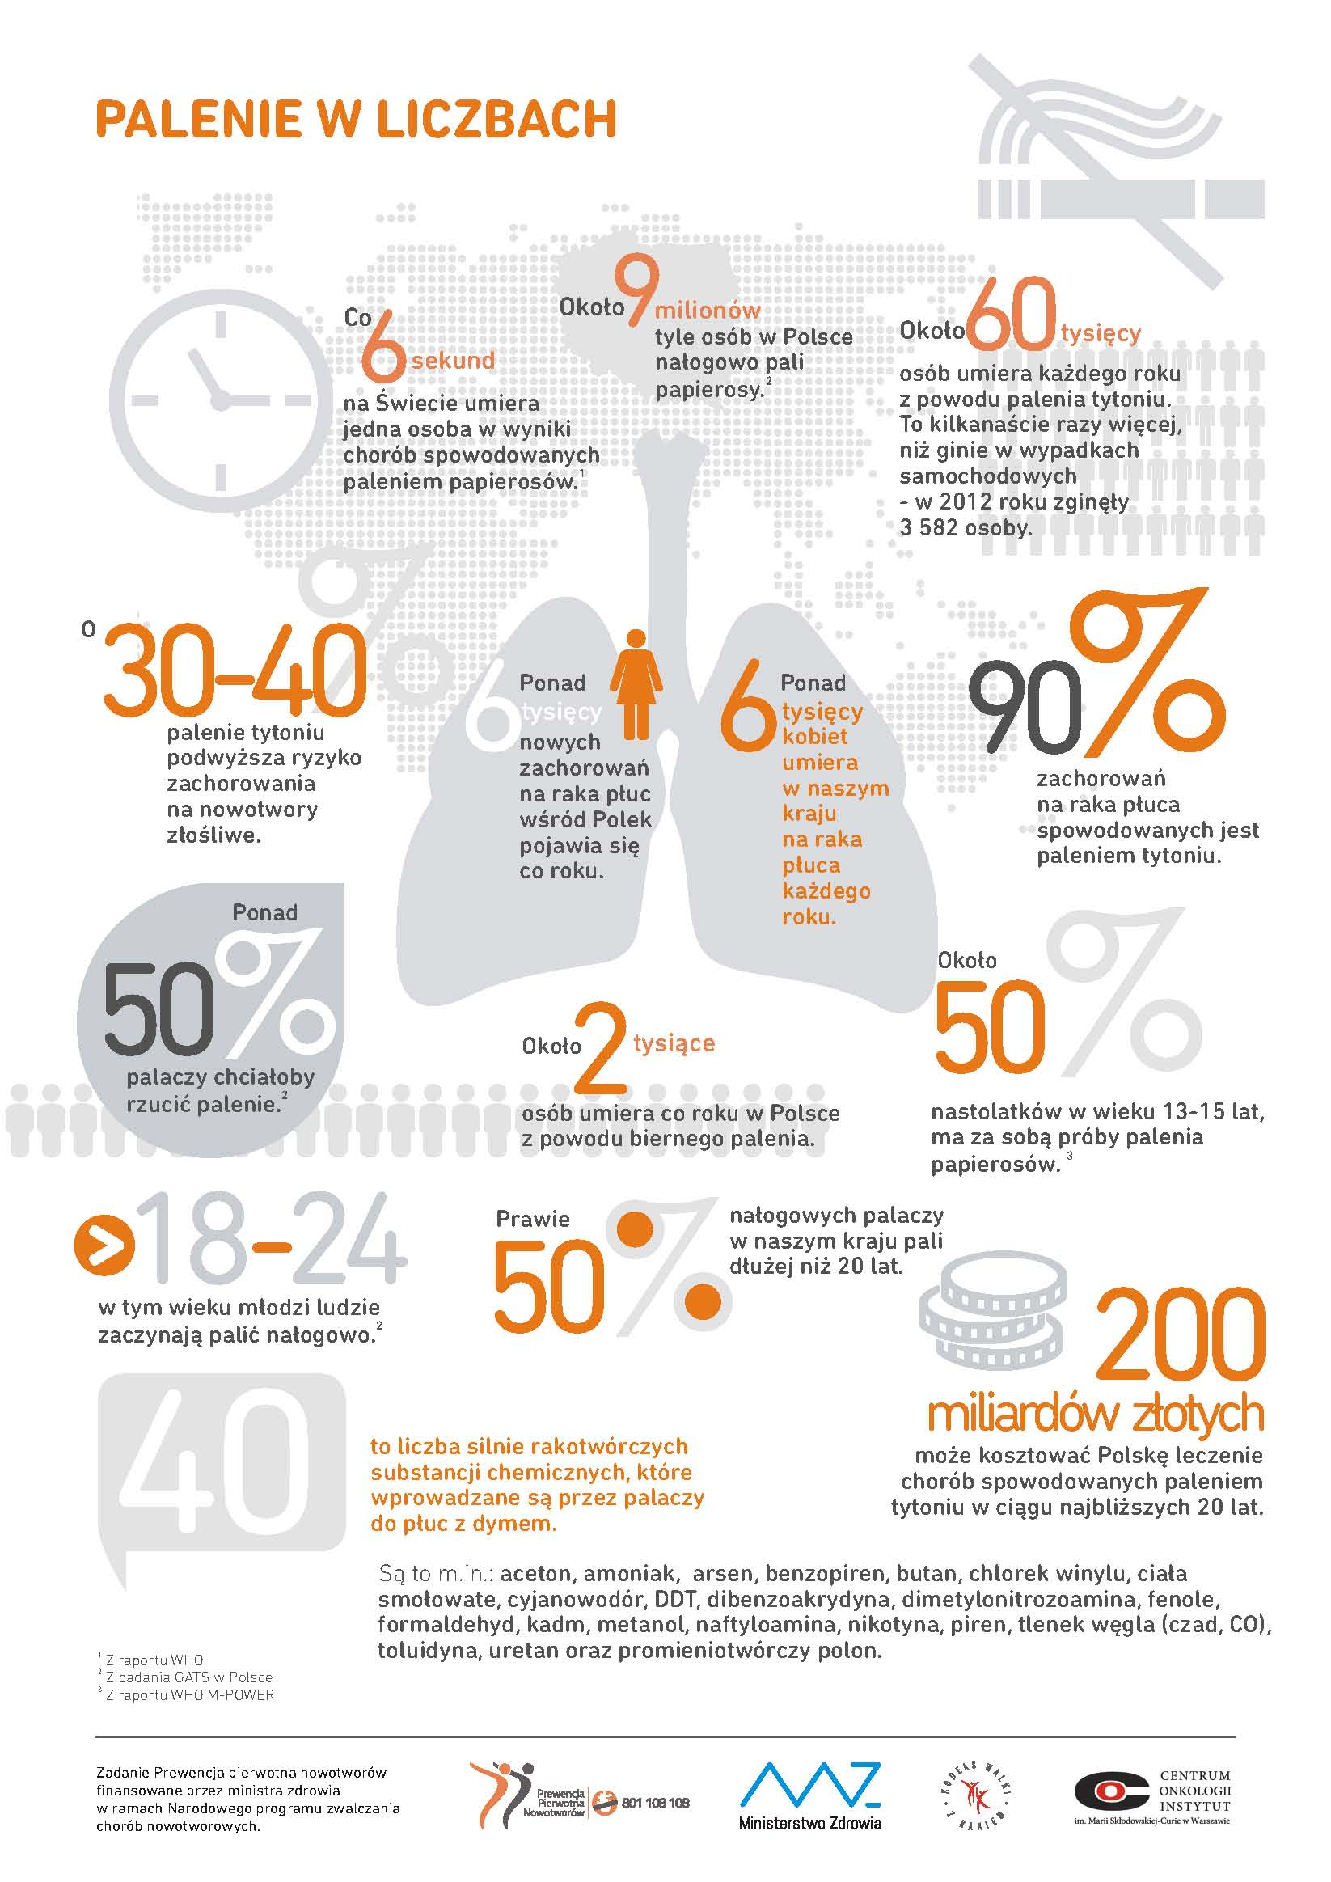
POZDRAWIAM PIELĘGNIARKA SZKOLNA

